樂 智 同 學 會
親愛的長輩及家屬，您好!
為了讓失智症家屬了解和學習照顧失智長輩的特殊技巧，提高照護品質，並吸收最新醫學常識，本院失智症中心特別舉辦『樂智同學會』，歡迎踴躍參加！
◎ 時間：2024年06月01日（六）09:20~11:30
◎ 地點：台中慈濟醫院 大愛樓一樓 靜思書軒 ◎ 費用：免費
時 間 | 內 容 | 主 講 人
09:20~09:30 | 報 到
09:30~10:20 | 失智與芳療相遇－談失智症精油照顧技巧 | 劉佩姍 芳療師
10:20~10:40 | 休息時間
10:40~11:30 | 失智與芳療相遇－談失智症精油照顧技巧 | 劉佩姍 芳療師
11:30~ | 返 家
◎ 現場報名：請將報名表交至272診，或一樓大廳左側社會服務室。
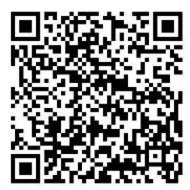
報名QR code
◎ 電話報名:04-36060666轉3962、4153，請週一至週五上班時間來電。
◎ 網路報名:請掃描右方QR code，填寫報名資料後送出。
◎ 注意事項：
1. 此次課程因需準備課程材料，敬請於5/20前報名，配合防疫措施，敬請全程戴口罩，實名制登記，活動不提供餐點，敬請自備環保杯，謝謝!

----------------------- 報名回條，請沿此線撕下-----------------
2024/06/01 『樂智同學會』 活動報名表
病友姓名：ˍˍˍˍˍˍˍˍˍ 聯絡電話：ˍˍˍˍˍˍˍˍˍ
家屬參與：□否 □是，家屬包含病人同行共ˍˍˍˍˍ人
聯絡地址：ˍˍˍˍˍˍˍˍˍˍˍˍˍˍ(下次活動寄送報名表)

